重庆新氟科技有限公司排污信息

一、主要污染物及特征污染物的名称及排放方式：
废水主要污染物：pH值、氨氮、COD、氟化物等
排放方式：经公司自建废水处理站处理后排入白涛化工园区排水管网流入乌江
废气主要污染物：二氧化硫、氮氧化物、氟化物、颗粒物等
排放方式：生产过程中对主要污染物预处理达标后直接排放
危险废物：废酸、釜残
处置方式：交有资质单位进行处置
- 排放口数量和分布情况：
排放口许可编号 | 排放口企业内部编号 | 排放口名称 | 排放口类型
DA001 | DA003 | 过热炉排放口 | 主要排放口
DA002 | DA002 | 焚烧装置排放口 | 主要排放口
DA003 | DA007 | 烘干废气 | 主要排放口
DA004 | DA004 | 烧结排放口 | 主要排放口
DA005 | DA005 | 破碎废气排放口 | 主要排放口
DA006 | DA006 | 料仓废气排放口 | 主要排放口
DA007 | DA001 | 锅炉烟气排口

DW001 | DW001 | 公司污水总排口 | 主要排放口-总排口
DW002 | YS001 | 新氟公司雨水总排口 | 雨水排放口

具体排放口分布情况见下图所示
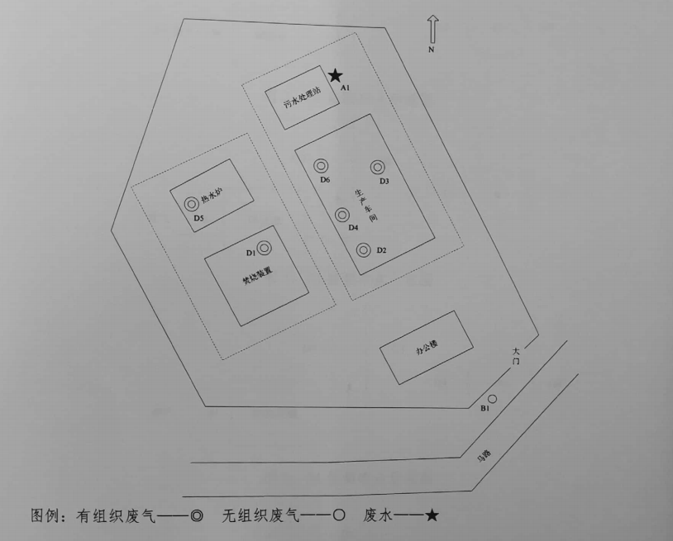

- 2021年一季度排放浓度和总量、超标情况、执行的污染物排放标准及核定的年排放总量：
序号 | 排污口 | 执行标准 | 项目 | 污染物浓度mg/L | 排放量t | 超标情况 | 年总量指标t
1 | 废水处理站废水排放口 | DB50-457-2012重庆市化工园区主要水污染物标准 | PH值(无量纲) | 7.76 | — | 无
1 | 废水处理站废水排放口 | DB50-457-2012重庆市化工园区主要水污染物标准 | 氨氮 | 1.58 | 0.083 | 无 | 0.715
1 | 废水处理站废水排放口 | DB50-457-2012重庆市化工园区主要水污染物标准 | 化学需氧量（COD） | 15 | 0.796 | 无 | 6.9
1 | 废水处理站废水排放口 | DB50-457-2012重庆市化工园区主要水污染物标准 | 氟化物 | 3.17 | 0.168 | 无 | 0.722
2 | 过热炉 | DB50/659-2016《重庆市工业窑炉大气污染物排放标准》 | 颗粒物 | 8.7 | 0.008 | 无 | 0.054
2 | 过热炉 | DB50/659-2016《重庆市工业窑炉大气污染物排放标准》 | 氮氧化物 | 59 | 0.13 | 无 | 0.365
2 | 过热炉 | DB50/659-2016《重庆市工业窑炉大气污染物排放标准》 | 二氧化硫 | 18 | 0.06 | 无 | 0.15
3 | 焚烧 | 危险废物焚烧污染控制标准GB 18484-2001 | 林格曼黑度 | - | - | 无 | -
3 | 焚烧 | 危险废物焚烧污染控制标准GB 18484-2001 | 二氧化硫 | 17 | 0.002 | 无 | 0.009
3 | 焚烧 | 危险废物焚烧污染控制标准GB 18484-2001 | 二噁英 | - | - | 无 | -
3 | 焚烧 | 危险废物焚烧污染控制标准GB 18484-2001 | 氮氧化物 | 38 | 0.027 |  | 0.128
3 | 焚烧 | 危险废物焚烧污染控制标准GB 18484-2001 | 颗粒物 | 18.3 | 0.012 | 无 | 0.03
4 | 烘干 | 大气污染物综合排放标准DB 50/418－2016 | 氟化物 | 0.29 | 0.01 | 无 | 0.17
5 | 烧结 | 大气污染物综合排放标准DB 50/418－2016 | 氟化物 | 0.37 | 0.003 | 无 | 0.17
6 | 破碎 | 大气污染物综合排放标准DB 50/418－2016 | 颗粒物 | 29.7 | 0.032 | 无 | 5.9
7 | 料仓 | 大气污染物综合排放标准DB 50/418－2016 | 颗粒物 | 31.5 | 0.169 | 无 | 5.9

